scp传输文件

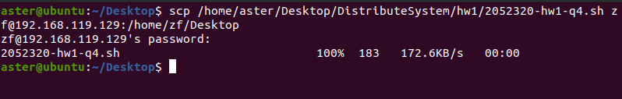

ssh连接

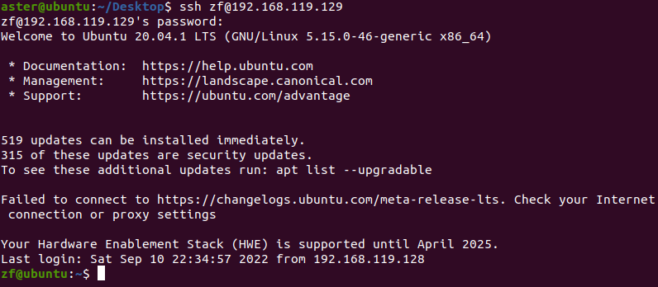

执行命令并保存到本机



本机文件结果

